INICIATIVA DE LA LEY DE INGRESOS DEL MUNICIPIO DE CALOTMUL, YUCATÁN, PARA EL EJERCICIO FISCAL 2023:

TÍTULO PRIMERO
DISPOSICIONES GENERALES

CAPÍTULO ÚNICO
Del Objetivo de la Ley y los conceptos de Ingreso

Artículo 1.- La presente Ley tiene por objeto establecer los conceptos por los que la Hacienda Pública del Municipio de Calotmul, Yucatán percibirá ingresos durante el ejercicio fiscal 2023; determinar las tasas, cuotas y tarifas aplicables para el cobro de las contribuciones; así como proponer el pronóstico de ingresos a percibir en el mismo periodo.

Artículo 2.- De conformidad con lo establecido por el Código Fiscal, la Ley de Coordinación Fiscal y la Ley de Hacienda del Municipio de Calotmul, Yucatán; para cubrir el gasto público y además obligaciones a su cargo, la Hacienda Pública del municipio de Calotmul, Yucatán, percibirá ingresos durante el ejercicio fiscal 2023 por los siguientes conceptos:

- Impuestos;
- Derechos;
- Contribuciones Especiales;
- Productos;
- Aprovechamientos;
- Participaciones Federales;
- ParticipacionesEstatales;
- Aportaciones Federales, y
- Ingresos Extraordinarios.

TÍTULO SEGUNDO
DE LAS TASAS, CUOTAS Y TARIFAS

CAPÍTULO I
De la Determinación de las Tasas, Cuotas y Tarifas

Artículo 3.- En términos de lo dispuesto por la Ley de Hacienda del Municipio de Calotmul, Yucatán, las tasas, cuotas y tarifas aplicables para el cálculo de impuestos, derechos y contribuciones especiales, a percibir por la hacienda pública municipal, durante el ejercicio fiscal 2023, serán las determinadas en esta ley.

CAPÍTULO II
Impuesto

Sección Primera
Impuesto Predial

Artículo 4.- Para efectos de la determinación del valor catastral de los predios que servirá de base para el pago del impuesto predial en los términos de la Ley de Hacienda del Municipio de Calotmul, Yucatán, se aplicarán las siguientes tablas:

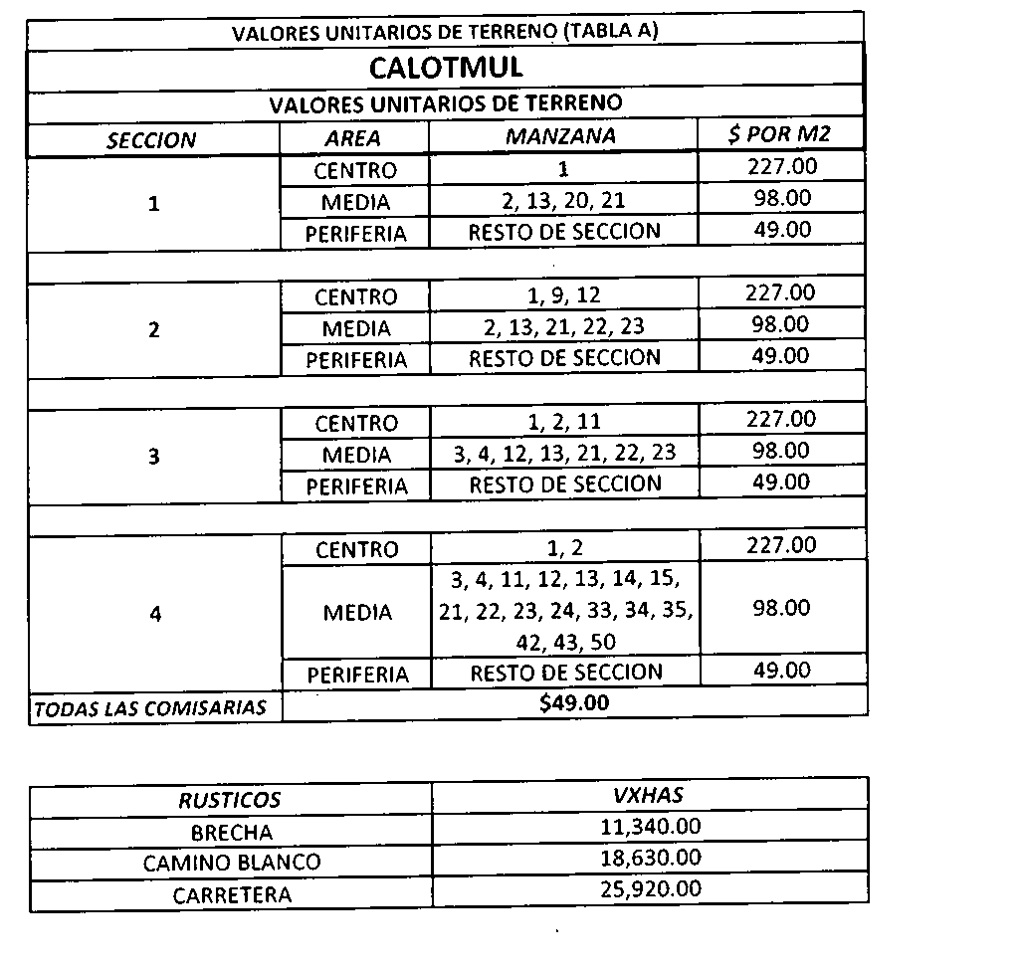

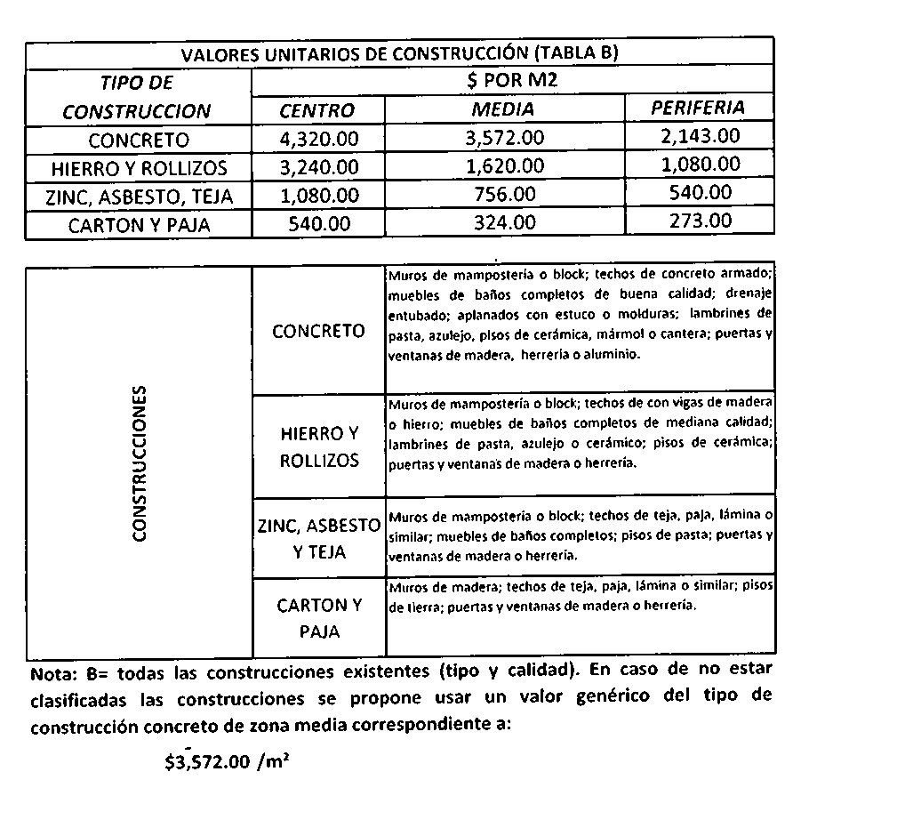

La tarifa del impuesto predial ( C ) se propone sea el 0.10% del valor catastral actualizado.
C= (A+B) (.10) / 100

Artículo 5.- El impuesto predial calculado con base en el valor catastral de los predios rústicos y urbanos, con o sin construcción, se determinará aplicando las siguientes tasas:

Artículo 6.- Cuando se pague el impuesto predial durante los meses de enero, febrero y marzo del año respectivo, el contribuyente gozará de un descuento del 10%.

Sección Segunda
Del Impuesto sobre Adquisición de Inmuebles

Artículo 7.- El impuesto sobre adquisición de inmuebles se calculará aplicando a la base señalada en la Ley de Hacienda del Municipio Calotmul, Yucatán, la tasa del 2%.

Sección Tercera
Impuesto sobre Diversiones y Espectáculos Públicos

Artículo 8.- El impuesto a los espectáculos y diversiones públicas se calculará aplicando a la base establecida la Ley de Hacienda del Municipio de Calotmul, Yucatán, las siguientes tasas y cuotas:

I.- Baile popular | 5 % del monto total del ingreso recaudado
II.- Espectáculos taurinos | 5 % del monto total del ingreso recaudado
III.- Luz y sonido | 8 % del monto total del ingreso recaudado
IV.- Celebración de Kermes o Verbena | En la Cabecera  Municipal | En las comisarías
 | 2 % de lo recaudado | 1 % de lo recaudado
V.- Por fiestas o cualquier evento o espectáculo  en la vía pública por cierre de calles. | 1.5 % de lo recaudado

CAPÍTULO III
Derechos

Sección Primera
Derechos por Servicios de Licencias y Permisos

Artículo 9.- El cobro de derechos por el otorgamiento de licencias o permisos para el funcionamiento de establecimientos o locales, que vendan bebidas alcohólicas, se realizará con base en las siguientes tarifas:

I.- Por el otorgamiento de licencias de funcionamiento a establecimientos cuyo giro sea la venta de bebidas alcohólicas:
Unidad de Medida y
actualización
a) Venta de vinos y licores | 415
b) Expendios de cerveza | 415
c) Mini súper | 415
d) Cualquier otro establecimiento que venda bebidas alcohólicas | 415

II.- Por el otorgamiento de licencias de funcionamiento a establecimientos cuyo giro sea la prestación de servicios, que incluyan la venta de bebidas alcohólicas:

Unidad de Medida y
actualización
a) Cantinas o bar | 415
b) Cualquier otro establecimiento que preste servicios y venta debebidas alcohólicas | 415

III.- Por revalidación anual de licencias de funcionamiento para los establecimientos señalados en las fracciones I y II de este artículo, pagaran en unidad de medida y actualización

a) Vinaterías o licorerías | 105
b) Expendios de cerveza | 105
c) Supermercados y mini-super con departamentos de licores | 105
d) Centros nocturnos y cabarets | 105
e) Cantinas y bares | 105
f) Restaurantes - bar | 105
g) Discotecas, y clubes sociales | 105
h) Salones de baile, de billar o boliche | 105
i) Restaurantes en general, fondas y loncherías | 105
j) Hoteles, moteles y posadas | 105

IV.- Por permiso eventual para el funcionamiento de establecimientos cuyo giro sea la venta de bebidas alcohólicas:

Unidad de Medida y actualización
POR DIA
a) Venta de bebidas alcohólicas en envase cerrado. | 5
b) Venta de bebidas alcohólicas para consumo en el mismo lugar. | 1.- Bailes en la cabecera municipal | 5
 | 2.- Bailes populares en comisarías | 3
 | 3.- Luz y sonido | 3
 | 4.- Kermés o verbenas | 2
 | 5.- Puntos de consumo y venta | 5
 | 6.- Eventos deportivos | 2

V.- Por autorización para el funcionamiento en horario extraordinario, de establecimientos cuyo giro sea la venta de bebidas alcohólicas, se explicará por cada hora extra:
Unidad de Medida y
actualización
a) Venta de bebidas alcohólicas en envase cerrado | 17
b) Venta de bebidas alcohólicas para consumo en el mismo lugar | 17

VI.- Todo establecimiento, negocio y/o empresa en general sean estas comerciales, industriales, de servicios o cualquier otro giro que no esté relacionado con la venta de bebidas alcohólicas, deberá pagar de acuerdo a la tasa que se determina en el siguiente cuadro de categorización de los giros comerciales tasados en la Unidad de Medida y Actualización.

PEQUEÑO  ESTABLECIMIENTO | 20 UMA | 9 UMA
Tienda de Regalo, Fonda, Cafetería, Carnicerías, Pescaderías y Pollerías, Taller y Expendio de Artesanías, Zapaterías, Tlapalerías, Ferreterías y Pinturas, Imprentas, Papelerías, Librerías y Centros de Copiado, Video Juegos, Ópticas, Lavanderías. Talleres Automotrices Mecánicos, Hojalatería, Eléctrico, Refaccionarias y Accesorios. Herrerías, Tornerías, Llanteras, Vulcanizadoras, Tienda de Ropa, Rentadoras de Ropa, Sub agencia de refrescos, Venta de Equipos Celulares, Salas de Fiestas Infantiles, Alimentos Balanceados y Cereales, Vidrios y Aluminios, Video Clubs en General, Academias de Estudios Complementarios, Molino-Tortillería
y Talleres de Costura.

MEDIANO  ESTABLECIMIENTO | 25 UMA | 12 UMA
Mudanzas, Lavadero de Vehículos, Cafetería-Restaurant, Farmacias, Boticas, Veterinarias y Similares, Panadería (artesanal), Estacionamientos, Agencias de Refrescos, Joyerías en General, Ferro tlapalería y Material Eléctrico, Tiendas de Materiales de Construcción en General, Centros
de Servicios Varios, Oficinas y Consultorios de Servicios Profesionales.

CATEGORIZACIÓN DE LOS  GIROS COMERCIALES | DERECHO DE INICIO DE  FUNCIONAMIENTO | DERECHO DE RENOVACIÓN  ANUAL

MICRO ESTABLECIMIENTO | 50 UMA | 25 UMA
Expendios de Pan, Tortilla, Refrescos, Paletas, Helados, de Flores, Loncherías, Taquerías, Torterías, Cocinas Económicas, Talabarterías, Tendejón, Miscelánea, Bisutería, Regalos, Bonetería, Avíos para Costura, Novedades, Venta de Plásticos, Peleterías, Compra venta de Sintéticos, Ciber Café, Taller de Reparación de Computadoras, Peluquerías, Estéticas, Sastrerías, Puesto de venta de revistas, Periódicos, Mesas de mercados en general, Carpinterías, dulcerías, Taller de Reparaciones de Electrodomésticos, Mudanzas y Fletes, Centros de Foto Estudio y de Grabaciones, Filmaciones, Fruterías y Verdulerías, Sastrerías,
Cremería y Salchichonerías, Acuarios, Billares, Relojería y Gimnasios.

ESTABLECIMIENTO  GRANDE | 80 UMA | 30 UMA.
Tienda de Abarrotes, Súper, Mini súper, Panadería (Fabrica), Centros de Servicio Automotriz, Servicios para Eventos Sociales, Salones de Eventos Sociales, Bodegas de Almacenamiento de cualquier producto en General, Compraventa de Motos y Bicicletas, Compra venta de Automóviles, Salas de Velación y Servicios Funerarios, Fábricas y Maquiladoras de hasta 15 empleados.

EMPRESA COMERCIAL  INDUSTRIAL O DE SERVICIO | 200 UMA | 100 UMA
Hoteles, Posadas y Hospedajes, Clínicas y Hospitales. Casa de Cambio, Cinemas. Escuelas
Particulares, Fábricas y Maquiladoras de hasta 20 empleados. Mueblería ,Artículos para el Hogar, Tiendas de materiales para la construcción, ferrotlapaleria y ferreterias

MEDIANA EMPRESA  COMERCIAL, INDUSTRIAL O DE SERVICIO | 500 UMA | 200 UMA
Bancos, Gasolineras, Fábricas de Blocks e insumos para construcción, Gaseras, Agencias de
Automóviles Nuevos, Fábricas y Maquiladoras de hasta 50 empleados, Tienda de Artículos Electrodomésticos, Muebles y Línea Blanca.

GRAN EMPRESA COMERCIAL, INDUSTRIAL O  DE SERVICIO | 1000 UMA | 500 UMA.
Súper Mercado y/o Tienda Departamental, Sistemas de Comunicación por Cable, Fábricas y
Maquiladoras Industriales, paradero turístico

La diferenciación de las tarifas establecidas en la presente sección, se justifica por el costo individual que representan para el Ayuntamiento, las tarifas, inspecciones, peritajes y traslados a los diversos establecimientos obligados.

En cumplimiento a lo dispuesto por el artículo 10-A de la Ley de Coordinación Fiscal Federal, el cobro de estos derechos, no condiciona el ejercicio de las actividades comerciales, industriales o de prestación de servicios.

Artículo 10.- El cobro de derechos por el otorgamiento de licencias o permisos para la instalación de anuncios de toda índole ubicados en la vía pública se realizará con base en las siguientes clasificaciones y cuotas.

CLASIFICACIÓN
I.- POR SU POSICIÓN O UBICACIÓN
 | Unidad de Medida de Aplicación
a) En fachadas, muros o bardas | 4 por M2.

II.- POR SU COLOCACIÓN
 | Unidad de Medida de Aplicación
a) Colgantes | 4 por M2.
b) En azoteas | 4 por M2.
c) Pintados | 4 por M2.

En caso de no retirarse los anuncios al vencimiento del plazo concedido, se cobrará una multa equivalente al 50% del valor del permiso concedido, más el costo de los gastos que ocasione el retiro.

Sección Segunda
Derechos por servicios que presta el área de Obras Públicas

Artículo 11.- El cobro de derecho por los servicios que proporciona obras públicas se realizará con base en las siguientes tarifas:

I.- Expedición de licencias de construcción

 | PREDIO DOMÉSTICO | PREDIO  COMERCIAL
a) Por licencia de construcción | $ 5.00 por M2 | $ 7.00 por M2
b) Por licencia de remodelación | $ 4.00 por M2 | $ 7.00 por M2
c) Por licencia de ampliación | $ 3.00 por M2 | $ 4.00 por M2

II. Por expedición de certificaciones, constancias, copias y formas oficiales.

a) Por copia certificada | 1 Unidad de Medida y Actualización
b) Por forma de uso de suelo | 1 Unidad de Medida y Actualización
c) Por certificación de planos | 1 Unidad de Medida y Actualización
d) Por constancia de régimen en condominio | 1 Unidad de Medida y Actualización
e) Por constancia de alineamiento | $ 5.00 por metro lineal de frente del predioque den a la vía pública
f) Por constancia para obras de urbanización | $ 4.00 por M2. De vía pública
g) Por paquete de lineamientos para concursode obra, que no exceda de 10,000 UMA | $ 800.00

Sección Tercera
Derechos por los servicios que presta Protección y Vialidad

Artículo 12.- El cobro de derechos por los servicios que proporciona protección y vialidad se realizará con base en las siguientes tarifas:

Unidad de Medida y actualización
POR DIA
I.- servicio de seguridad a eventos particulares | 4 por agente asignado

Sección Cuarta
Derechos por expedición de Certificados, Constancias,
Copias, Fotografías y Formas Oficiales

Artículo 13.- El cobro de derechos por la expedición de certificados, constancias, copias y formas oficiales, se realizará con base en las siguientes tarifas:

I.- Por certificado de no adeudo de contribuciones | 2 Unidad de Medida y Actualización
II.- Por expedición de duplicados de recibos oficiales | 2 Unidad de Medida y Actualización
III.- Por cada hoja certificada de documentos oficiales | $ 3.00
IV.- Por carta de vecindad | 1 Unidad de Medida y Actualización
V.- Por carta de residencia | 1 Unidad de Medida y Actualización
VI.- Por registro de fierro ganadero | 6 Unidades de Medida y Actualización
VII.- Por constancia de terreno | 3 Unidades de Medida y Actualización

Sección Quinta
Derechos por Servicios de Catastro

Artículo 14.- El cobro de derechos por los servicios que proporciona el Catastro Municipal, se calculará con base en las siguientes tarifas:

I.- Por expedición de copias fotostáticas simples de cédulas catastrales, planos de parcelas y manifestaciones en general,

a)Copia tamaño carta | $ 4.00
b) Copia tamaño oficio | $6.00

II.- Por expedición de copias fotostáticas certificadas de:

Cédulas catastrales, planos parcelas y manifestaciones en general.

a) Copia tamaño carta | $23.00
b) Copia tamaño oficio | $26.00

III.- Por expedición de:

a) Cédulas catastrales | $ 51.00
b) Divisiones (por cada parte) | $ 31.00
c) Oficio de unión de predios, división de predios, rectificación de medidas,  urbanización, cambio de nomenclatura | $ 72.00
d) Constancias de no propiedad, única propiedad, valor catastral, número  oficial de predio | $ 72.00
e) Por elaboración de planos a escala | $ 106.00
f) Por revalidación de oficios de unión, división, rectificación de medidas | $ 60.00
g) Por verificación de medidas físicas y de colindancias | $ 185.00

Sección Sexta
Derechos por Servicios de Mercados

Artículo 15.- El cobro de derechos por el servicio público de mercados, se calculará con base en las siguientes tarifas:

I.- Puestos fijos | $ 93.00 mensuales
II.- Puestos semifijos | $ 41.00 diarios

Sección Séptima
Derechos por servicios de Limpia y Recolección de Basura

Artículo 16.- Los derechos por el servicio de limpia y recolección de basura, se pagará de conformidad con las siguientes tarifas:

Limpia de Terrenos
I.- Terrenos baldíos: | $ 15.00 por m2.

Recolección de Terrenos
I.- Doméstica:
a) Inscripción | $ 28.00
b) Cuota mensual | $ 17.00
II.- Comercial:
a) Inscripción | $ 43.00
b) Cuota mensual | $ 28.00

Sección Octava
Derechos por servicios en Panteones

Artículo 17.- Los derechos por el servicio público de panteones se pagarán de conformidad con las siguientes tarifas:

I.- Por inhumación | 2 Unidades de Medida y Actualización
II.- Por exhumación | 3 Unidades de Medida y Actualización
III.- Por expedición de certificados de derechos sobre  fosa u osario | 2 Unidades de Medida y Actualización
IV.- Por construcción de lápidas, nichos y figuras | 2 Unidades de Medida y Actualización
V.- Venta de fosa | 61 Unidades de Medida y Actualización
VI.- Ocupación de fosa durante 3 años | 19 Unidades de Medida y Actualización
VII.- Ocupación de fosa durante 5 años | 25 Unidades de Medida y Actualización
VIII.- Venta de osario | 21 Unidades de Medida y Actualización

Sección Novena
Derechos por servicios de Alumbrado Público

Artículo 18.- El derecho por el servicio de alumbrado público será el que resulte de aplicar la tarifa que se describe en la Ley de Hacienda del Municipio de Calotmul, Yucatán.

Sección Décima
Derechos por servicios que presta la Unidad de
Acceso a la Información Pública

Artículo 19.- El derecho por acceso a la información pública que proporciona la Unidad de Transparencia municipal será gratuita.

La Unidad de Transparencia municipal únicamente podrá requerir pago por concepto de costo de recuperación cuando la información requerida sea entregada en documento impreso proporcionado por el Ayuntamiento y sea mayor a 20 hojas simples o certificadas, o cuando el solicitante no proporcione el medio físico, electrónico o magnético a través del cual se le haga llegar dicha información.

El costo de recuperación que deberá cubrir el solicitante por la modalidad de entrega de reproducción de la información a que se refiere este Capítulo, no podrá ser superior a la suma del precio total del medio utilizado, y será de acuerdo con la siguiente tabla:

Medio de reproducción | Costo aplicable
I. Copia simple o impresa a partir de la vigesimoprimera hoja proporcionada por la Unidad de Transparencia. | $1.00
II. Copia certificada a partir de la vigesimoprimera hoja proporcionada por la Unidad de Transparencia. | $3.00 por hoja
III. Disco compacto o multimedia (CD ó DVD) proporcionada por la Unidad de Transparencia. | $10.00

Sección Décima Primera
Derechos por servicios de Agua Potable

Artículo 20.- El cobro de derechos por los servicios de agua potable que proporcione el Ayuntamiento, se calculará con base en las siguientes tarifas:

I. Consumo doméstico | $ 41.00 bimestral
II. Consumo comercial | $ 68.00 bimestral

III.- Instalación de toma nueva
a) Doméstico | $ 396.00
b) Comercial | $ 596.00

CAPÍTULO IV
Contribuciones Especiales

Artículo 21.- Una vez determinado el costo de la obra, en términos de lo dispuesto por la ley de Hacienda del Municipio de Calotmul, Yucatán, se aplicará la tasa que la autoridad haya convenido con los beneficiarios, procurando que la aportación económica no sea ruinosa o desproporcionada; la cantidad que resulte se dividirá entre el número de metros lineales, cuadrados o cúbicos, según corresponda al tipo de la obra, con el objeto de determinar la cuota unitaria que deberán pagar los sujetos obligados.

CAPÍTULO V
De los Productos

Artículo 22.- La enajenación de bienes inmuebles propiedad del municipio se realizará con base en el Unidad de Medida y Actualización a la fecha de realización. El municipio percibirá productos derivados de sus bienes inmuebles por los siguientes conceptos:

I.- Arrendamiento o enajenación de bienes inmuebles. La cantidad a percibir será la acordada por el cabildo al considerar las características y ubicación de los inmuebles.

II.- Por arrendamiento temporal o concesión por el tiempo útil de locales ubicados en bienes de dominio público, tales como mercados, plazas, jardines, unidades deportivas y otros bienes destinado a un servicio público. La cantidad a percibir será la acordada por el cabildo al considerar las características y ubicación de inmuebles, y

III.- Por concesión del uso del piso en la vía pública o en bienes destinados a un servicio público como mercados, unidades deportivas, plaza y otros bienes de dominio público.

- Por uso de piso en la vía pública o en bienes destinados a un servicio público, como el mercado unidades deportivas, plazas y otros bienes de dominio público el municipio cobrará la cantidad de $ 15.00 el metro lineal por día.

- Las personas que utilicen las vías públicas, plazas y parques con fines de lucro mediante actividades de carácter ambulante, y cuando no afecte el interés público, pagará a razón de0.5 Unidad de Medida y Actualización en el Estado de Yucatán a la fecha del pago por día.

- Las personas que utilicen las vías públicas, plazas y parques públicos con fines de lucro mediante actividades realizadas en puestos fijos o semifijos pagarán 0.00 Unidad de Medida y actualización a la fecha del pago por semana por metro cuadrado.

Artículo 23.- El municipio percibirá productos por concepto de enajenación de sus bienes muebles siempre que éstos sean inservibles o sean innecesarios para la administración municipal, o bien resulte incosteable su mantenimiento. En cada caso el cabildo resolverá sobre la forma y el monto de enajenación.

Artículo 24.- El municipio percibirá productos derivados de sus funciones de derecho privado, por el ejercicio de sus derechos sobre los bienes ajenos y cualquier otro tipo de productos no comprendidos en los tres capítulos anteriores.

CAPÍTULO VI
Aprovechamientos

Artículo 25.- El Ayuntamiento percibirá ingresos en concepto de aprovechamientos derivados de sanciones por infracciones a la Ley de Hacienda del Municipio de Calotmul, Yucatán, a los reglamentos municipales, así como por las actualizaciones, recargos y gastos de ejecución de las contribuciones no pagadas en tiempo, de conformidad con lo siguiente:

I.- Por las infracciones señaladas en el artículo 148 de la Ley de Hacienda del Municipio de Calotmul, Yucatán:

- Multa de 2 a 6 veces la Unidad de Medida y Actualización, a las personas que cometan las infracciones establecidas en las fracciones I, III, IV y V.
- Multa de 3 a 5 veces la Unidad de Medida y Actualización, a las personas que cometan las infracciones establecidas en las fracciones VI.
- Multa de 13 a 40 veces la Unidad de Medida y Actualización, a las personas que cometan las infracciones establecidas en las fracciones II.
- Multa de 4 a 13 veces la Unidad de Medida y Actualización, a las personas que cometan las infracciones establecidas en las fracciones VII.
- Multa de 5 a 16 veces la Unidad de Medida y Actualización, a las personas que infrinjan cualquiera de las fracciones del Artículo 32 de la Ley de Hacienda del Municipio de Calotmul, Yucatán.

Si el infractor fuese jornalero, obrero o trabajador, no podrá ser sancionado con multa mayor del importe de su jornal o con base a 1 Unidad de Medida y Actualización. Tratándose de trabajadores asalariados, la multa no excederá del equivalente a un día de su ingreso.

Se considerará agravante el hecho de que el infractor sea reincidente. Habrá reincidencia cuando:

- Tratándose de infracciones que tengan como consecuencia la omisión en el pago de contribuciones, la segunda o posteriores veces que se sancione el infractor por ese motivo.

- Tratándose de infracciones que impliquen la falta de cumplimiento de obligaciones administrativas y/o fiscales distintas del pago de contribuciones, la segunda o posteriores veces que se sanciones al infractor por ese motivo.

II.- Por el cobro de multas por infracciones a los reglamentos municipales, se estará a lo establecido en cada uno de ellos.

III.- en concepto de recargos y actualizaciones se aplicará la tasa del 3% mensual.

Los recargos se causarán por cada mes o fracción que transcurra partir de la fecha de la exigibilidad, hasta que se efectué el pago, hasta por 5 años y se calcularán sobre el total del crédito fiscal, excluyendo los propios recargos, los gastos de ejecución y las multas por infracciones a las leyes fiscales.

Cuando se conceda prórroga o autorización para pagar en parcialidades los créditos fiscales, se causarán recargos sobre el saldo insoluto a la tasa del 2% mensual.

En concepto de gastos de ejecución a la tasa del 2% sobre el adeudo por cada una de las diligencias que a continuación se indican:

- Por el requerimiento de pago
- Por la del embargo
- Por la del remate

Cuando en los casos de las fracciones anteriores el 2% del adeudo sea inferior a dos veces la Unidad de Medida y Actualización, se cobrará esta cantidad en lugar del 2% del adeudo. En ningún caso los gastos de ejecución podrán exceder de la cantidad que represente 3 veces la unidad de medida de actualización

CAPÍTULO VII
Participaciones y Aportaciones

Artículo 26.- El Municipio de Calotmul, Yucatán, percibirá participaciones federales y estatales, así como aportaciones federales, de conformidad con lo establecido por la Ley de Coordinación Fiscal y la Ley de Coordinación Fiscal del estado de Yucatán.

CAPÍTULO VIII
Ingresos Extraordinarios

Artículo 27.- El Municipio de Calotmul, Yucatán, podrá percibir ingresos extraordinarios vía empréstitos o financiamientos; o a través de la Federación o el Estado, por conceptos diferentes a las participaciones y aportaciones, de conformidad con lo establecido por las leyes respectivas.

TÍTULO TERCERO
DEL PRONÓSTICO DE INGRESOS

CAPÍTULO ÚNICO
De los Ingresos a Recibir

Artículo 28.- Los impuestos que el municipio percibirá se clasificarán como sigue:

Impuestos | $ 88,296.00
Impuestos sobre los ingresos | $ 7,398.00
> Impuesto sobre Espectáculos y Diversiones Públicas | $ 7,398.00
Impuestos sobre el patrimonio | $ 51,459.00
> Impuesto Predial | $ 51,459.00
Impuestos sobre la producción, el consumo y las transacciones | $ 29,429.00
> Impuesto sobre Adquisición de Inmuebles | $ 29,429.00
Accesorios | 0.00
> Actualización y Recargos de Impuestos | 0.00
> Multa de Impuestos | 0.00
> Gastos de Ejecución de Impuestos | 0.00
Otros impuestos | 0.00
Impuestos no comprendidos en las fracciones de la Ley de Ingresoscausadas en ejercicios fiscales anteriores pendientes de liquidación o pago | 0.00

Artículo 29.- Los derechos que el municipio percibirá se causarán por los siguientes conceptos:

Derechos | $ 117,513.00
Derechos por el uso, goce, aprovechamiento o explotación de bienes de dominiopúblico | 0.00

> Por el suelo de los locales o pisos de mercados, espacios en la vía pública o  parques públicos | 0.00
> Por el uso y aprovechamiento de los bienes de dominio público del patrimoniomunicipal | 0.00
Derechos derecho de prestación de servicios | $ 76,345.00
> Servicios de Agua Potable, drenaje y alcantarillado | $ 11,770.00
> Servicio de Alumbrado Público | $ 22,030.00
> Servicio de Limpia, Recolección, Traslado y disposición final de residuos | $ 4,372.00
> Servicio de Mercado y centrales de abasto | $ 4,372.00
> Servicio de Panteones | $ 29,429.00
> Servicio de Rastro | $ 0.00
> Servicio de Seguridad Pública (Policía Preventiva y tránsito Municipal) | $ 4,372.00
> Servicio de Catastro | $ 0.00
Otros Derechos | $ 41,168.00
> Licencias de Funcionamiento y Permisos | $ 22,030.00
> Servicio que presta la Dirección de Obras Públicas y Desarrollo Urbano | 0.00
> Servicio de Certificado, Constancias, Copias, Fotografías y Forma Oficiales | $ 14,799.00
> Servicio que presta la Unidad de Acceso a la Información Publica | $ 4,339.00
> Servicio de Supervisión Sanitaria de Matanza de Ganado | 0.00
Accesorios | 0.00
> Actualizaciones y Recargos de Derecho | 0.00

> Multa de derecho | $ 0.00
> Gastos de ejecución de derechos | $ 0.00
Derechos no comprendidos en las fracciones de la Ley de Ingresoscausadas en ejercicios fiscales anteriores pendientes de liquidación de pago | $ 0.00

Artículo 30.- Las contribuciones de mejoras que la Hacienda Pública Municipal tiene derecho de percibir, serán las siguientes:

Contribuciones de mejoras | $ 3,031.00
Contribución de mejoras por obras públicas | $ 3,031.00
> Contribuciones de mejoras por obras públicas | $ 3,031.00
> Contribuciones de mejoras por servicios públicos | $ 0.00
Contribuciones de mejoras no comprendidas en las fracciones de la Ley de Ingresos causadas en ejercicios fiscales anteriores pendientes  de liquidación o pago | $ 0.00

Artículo 31.- Los ingresos que la Hacienda Pública Municipal percibirá por concepto de productos, serán las siguientes:

Productos | $ 7,008.00
Productos de tipo corriente | $ 7,008.00
> Derivados del Producto Financiero | $ 7,008.00
Productos de capital | $ 0.00
> Arrendamiento, enajenación, uso y explotación de bienesmuebles del dominio privado del Municipio | $ 0.00
> arrendamiento, enajenación, uso y explotación de bienesinmuebles del dominio privado del Municipio | $ 0.00
Productos no comprendidos en las fracciones de la Ley de Ingresoscausadas en ejercicios fiscales anteriores pendientes de liquidación o pago | $ 0.00
> Otros Productos | $ 0.00

Artículo 32- Los ingresos que la Hacienda Pública Municipal percibirá por concepto de aprovechamientos, se clasificarán de la siguiente manera:

Aprovechamiento | $ 7,398.00
Aprovechamiento de tipo corriente | $ 7,398.00
> Infracciones por faltas administrativas | $ 0.00
> Sanciones por faltas al reglamento de transito | $ 7,398.00
> Cesiones | $ 0.00
> Herencias | $ 0.00
> Legados | $ 0.00
> Donaciones | $ 0.00
> Adjudicaciones judiciales | $ 0.00
> Adjudicaciones administrativas | $ 0.00
> Subsidios de otro nivel de gobierno | $ 0.00
> Subsidios de organismos públicos y privados | $ 0.00
> Multas impuestas por autoridades federales, no fiscales | $ 0.00
> Convenios con la Federación y el Estado (Zofemat, Capufe,entre otros) | $ 0.00
> Aprovechamientos diversos de tipo corriente | $ 0.00
Aprovechamiento de capital | $ 0.00
Aprovechamientos no comprendidos en las fracciones de la ley de ingresos causadas en ejercicios fiscales anteriores pendientes deliquidación o pago | $ 0.00

Artículo 33.- Los ingresos por participaciones que percibirá la Hacienda Pública Municipal se integrarán por los siguientes conceptos:

Participaciones | $17,470,000.00

Artículo 34.- Las aportaciones que recaudarán la Hacienda Pública Municipal se integrarán con los siguientes conceptos:

Aportaciones | $ 17,550,000.00
>Fondo de Aportaciones para la Infraestructura Social Municipal | $ 14,030,000.00
>Fondo de Aportaciones para el Fortalecimiento Municipal | $ 3,520,000.00

Artículo 35- Los ingresos extraordinarios que podrá percibir la Hacienda Pública Municipal serán los siguientes:

Ingresos por ventas de bienes y servicios | $ 0.00

Ingresos porventasdebienesyservicios de organismosdescentralizados | $ 0.00
Ingresos de operación de entidades paraestatales empresariales | $ 0.00
Ingresos por venta de bienes y servicios producidos en establecimientosdel Gobierno Central | $ 0.00

Transferencias, Asignaciones, Subsidios y Otras Ayudas | $ 0.00
Transferencias Internas y Asignaciones del Sector Publico | $ 0.00
> Las recibidas por conceptos diversos a participaciones,aportaciones o aprovechamientos | $ 0.00
Transferencias del Sector Público | $ 0.00
Subsidios y subvenciones | $ 0.00
Ayudas sociales | $ 0.00
Transferencias de Fideicomisos, mandatos y análogos | $ 0.00

Convenios | $ 0.00
> Con la Federación o el Estado: Hábitat, Tu Casa, 3x1 migrantes,Rescate de Espacios Públicos, entre otros. | $ 0.00

Ingresos derivados de financiamientos | $ 0.00
Endeudamiento interno | $ 0.00
> Empréstitos o anticipos del Gobierno del Estado | $ 0.00
> Empréstitos o Financiamientos de Banca de Desarrollo | $ 0.00
> Empréstitos o Financiamientos de Banca Comercial | $ 0.00

EL TOTAL DE INGRESOS QUE EL MUNICIPIO DE CALOTMUL, YUCATÁN PERCIBIRÁ DURANTE EL EJERCICIO FISCAL 2023, ACCEDERÁ A: | $35,243,236.00

T r a n s i t o r i o

Artículo Único.- Para poder percibir aprovechamientos vía infracciones por faltas administrativas, el Ayuntamiento deberá contar con los reglamentos municipales respectivos, los que establecerán los montos de las sanciones correspondientes.

